รูปภาพประกอบด้วย ข้อความ, ภาพหน้าจอ, ซอฟต์แวร์, ซอฟต์แวร์มัลติมีเดีย

เนื้อหาที่สร้างโดย AI อาจไม่ถูกต้อง

รูปภาพประกอบด้วย ข้อความ, ภาพหน้าจอ, ตัวอักษร

เนื้อหาที่สร้างโดย AI อาจไม่ถูกต้อง

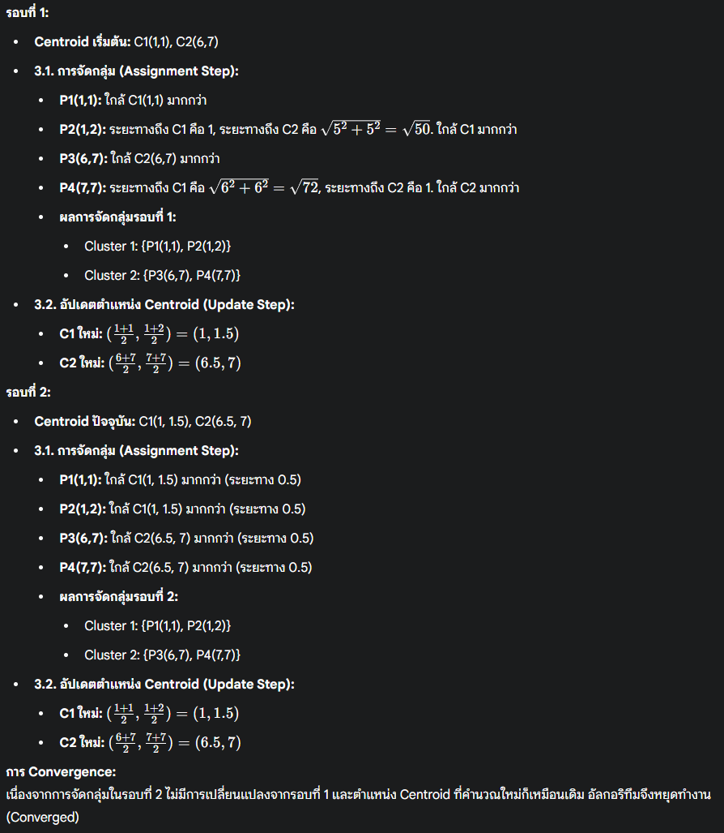รูปภาพประกอบด้วย ข้อความ, ภาพหน้าจอ, ตัวอักษร, ออกแบบ

เนื้อหาที่สร้างโดย AI อาจไม่ถูกต้อง

รูปภาพประกอบด้วย ข้อความ, ภาพหน้าจอ, ซอฟต์แวร์

เนื้อหาที่สร้างโดย AI อาจไม่ถูกต้อง

รูปภาพประกอบด้วย ข้อความ, ภาพหน้าจอ, ตัวอักษร, เมนู

เนื้อหาที่สร้างโดย AI อาจไม่ถูกต้อง

รูปภาพประกอบด้วย ข้อความ, ภาพหน้าจอ, ตัวอักษร, เมนู

เนื้อหาที่สร้างโดย AI อาจไม่ถูกต้อง

**7. จริยธรรมปัญญาประดิษฐ์ (AI Ethics) (25 คะแนน)**

**ประเด็น:** อคติใน AI (AI Bias)

**คำอธิบาย:** อคติใน AI คือปัญหาที่ระบบปัญญาประดิษฐ์ให้ผลลัพธ์ที่ไม่เป็นธรรม เอนเอียง หรือเลือกปฏิบัติต่อกลุ่มคนบางกลุ่มอย่างเป็นระบบ โดยสาเหตุหลักมักเกิดจาก "ข้อมูล" ที่ใช้สอน (Train) AI นั้นมีอคติแฝงอยู่ตั้งแต่แรก ซึ่งสะท้อนอคติที่มีอยู่แล้วในสังคมมนุษย์ เมื่อ AI เรียนรู้จากข้อมูลดังกล่าว มันก็จะทำซ้ำและอาจขยายอคตินั้นให้รุนแรงขึ้นในการตัดสินใจ

**ตัวอย่างสถานการณ์:** บริษัทแห่งหนึ่งพัฒนา AI ขึ้นมาเพื่อช่วยคัดกรองใบสมัครงานตำแหน่งวิศวกรซอฟต์แวร์ โดยใช้ข้อมูลประวัติการจ้างงานย้อนหลัง 10 ปีของบริษัทเป็นข้อมูลสอน แต่ปรากฏว่าในอดีตบริษัทมีวิศวกรส่วนใหญ่เป็นผู้ชาย ทำให้ข้อมูลที่ AI เรียนรู้มีสัดส่วนของผู้ชายมากกว่าผู้หญิงอย่างมีนัยสำคัญ

**ผลกระทบที่เกิดขึ้นได้จริง:** เมื่อนำ AI นี้มาใช้งานจริง ระบบอาจ "เรียนรู้" ว่า "การเป็นผู้ชาย" เป็นคุณสมบัติหนึ่งที่สัมพันธ์กับ "การเป็นวิศวกรที่ประสบความสำเร็จ" ส่งผลให้ AI มีแนวโน้มที่จะให้คะแนนใบสมัครของผู้ชายสูงกว่า และคัดใบสมัครของผู้หญิงที่มีคุณสมบัติเหมาะสมทิ้งไปโดยอัตโนมัติ สิ่งนี้คือการเลือกปฏิบัติทางเพศที่เกิดจากอคติในข้อมูล

**แนวทางแก้ไขเบื้องต้น:**

1. **การตรวจสอบและปรับปรุงข้อมูล (Data Auditing):** ก่อนนำข้อมูลไปสอน AI ต้องมีการตรวจสอบเพื่อให้แน่ใจว่าข้อมูลมีความหลากหลายและเป็นตัวแทนของทุกกลุ่มอย่างสมดุล หากพบว่าข้อมูลมีอคติ ต้องทำการแก้ไข เช่น การเก็บข้อมูลเพิ่ม (Oversampling) ในกลุ่มที่น้อยกว่า หรือการลดข้อมูล (Undersampling) ในกลุ่มที่มากกว่า
2. **การใช้เทคนิค Fairness-aware Machine Learning:** พัฒนาอัลกอริทึมที่ไม่ได้มุ่งเน้นแค่ความแม่นยำ (Accuracy) แต่ยังคำนึงถึงความเป็นธรรม (Fairness) โดยอาจมีการเพิ่มเงื่อนไขเพื่อลดผลกระทบของตัวแปรที่ละเอียดอ่อน (เช่น เพศ, เชื้อชาติ)
3. **ความโปร่งใสและการตรวจสอบได้ (Transparency and Audibility):** สร้างโมเดลที่สามารถอธิบายการตัดสินใจได้ (Explainable AI - XAI) เพื่อให้มนุษย์สามารถตรวจสอบได้ว่า AI ใช้ปัจจัยใดในการตัดสินใจ และแก้ไขได้หากพบว่าการตัดสินใจนั้นเกิดจากอคติ

**8. การเปรียบเทียบอัลกอริทึม (Algorithm Comparison) (25 คะแนน)**

**การเปรียบเทียบหลักการทำงานระหว่าง k-NN และ SVM**

|  |  |  |
| --- | --- | --- |
| **คุณลักษณะ** | **K-Nearest Neighbors (k-NN)** | **Support Vector Machine (SVM)** |
| **หลักการทำงาน** | จำแนกข้อมูลใหม่โดยดูจาก "เพื่อนบ้าน" ที่ใกล้ที่สุด k ตัว และใช้เสียงข้างมาก (Majority Vote) ในการตัดสินใจ | หาเส้นแบ่ง (Hyperplane) ที่ดีที่สุด ที่สามารถแยกข้อมูลแต่ละคลาสออกจากกันได้ โดยมีระยะห่าง (Margin) จากข้อมูลที่ใกล้ที่สุดของแต่ละคลาสกว้างที่สุด |
| **ประเภทการเรียนรู้** | **Lazy Learner:** ไม่มีการสร้าง "โมเดล" จริงจังในขั้นตอนการสอน แค่เก็บข้อมูลทั้งหมดไว้ | **Eager Learner:** สร้าง "โมเดล" (คือสมการของ Hyperplane) อย่างชัดเจนในขั้นตอนการสอน |
| **ความซับซ้อน** | แนวคิดง่าย ไม่ซับซ้อน | มีความซับซ้อนทางคณิตศาสตร์สูงกว่า โดยเฉพาะการใช้ Kernel Trick |
| **การทำนาย** | ช้าตอนทำนาย เพราะต้องคำนวณระยะทางกับข้อมูลทั้งหมดทุกครั้ง | เร็วตอนทำนาย เพราะแค่แทนค่าข้อมูลใหม่ลงในสมการของ Hyperplane |
| **การจัดการข้อมูล** | อ่อนไหวต่อสเกลของข้อมูล (ต้องทำ Normalization) และได้รับผลกระทบจาก Curse of Dimensionality | มีประสิทธิภาพสูงในข้อมูลที่มีมิติสูง (High-dimensional) และไม่ค่อยอ่อนไหวต่อ Outlier เท่า k-NN |

**สถานการณ์ที่อัลกอริทึมหนึ่งอาจดีกว่าอีกอัลกอริทึมหนึ่ง:**

* **k-NN จะมีประสิทธิภาพดีกว่าเมื่อ:**
  + **ชุดข้อมูลมีขนาดเล็กและไม่ซับซ้อน:** หลักการที่เรียบง่ายของ k-NN ทำงานได้ดีกับปัญหาที่ไม่ซับซ้อนมาก
  + **ขอบเขตการตัดสินใจมีความซับซ้อนและไม่เป็นเส้นตรง (Non-linear) สูง:** เนื่องจาก k-NN ไม่ได้พยายามสร้างเส้นแบ่งที่ตายตัว มันจึงยืดหยุ่นกับรูปร่างของข้อมูลที่แปลกๆ ได้ดี
  + **ตัวอย่าง:** การจำแนกประเภทดอกไม้ Iris จากข้อมูลความยาวและความกว้างของกลีบเลี้ยงและกลีบดอก ซึ่งเป็นชุดข้อมูลขนาดเล็กและมีขอบเขตการตัดสินใจที่ค่อนข้างชัดเจนแต่ไม่จำเป็นต้องเป็นเส้นตรงเสมอไป
* **SVM จะมีประสิทธิภาพดีกว่าเมื่อ:**
  + **ชุดข้อมูลมีมิติสูง (High Dimensionality):** เช่น การจำแนกประเภทข้อความ (Text Classification) ที่แต่ละคำคือหนึ่งมิติ SVM สามารถจัดการกับข้อมูลลักษณะนี้ได้ดีมาก
  + **ต้องการโมเดลที่มีประสิทธิภาพในการทำนายสูงและรวดเร็ว:** หลังจากเทรนเสร็จ SVM ทำนายได้เร็วมาก และมักจะให้ความแม่นยำสูง
  + **มีขอบเขตการตัดสินใจที่ชัดเจน (Clear Margin of Separation):** SVM ถูกออกแบบมาเพื่อหาเส้นแบ่งที่ชัดเจนที่สุด ทำให้เหมาะกับปัญหาที่สามารถแยกคลาสออกจากกันได้ค่อนข้างดี
  + **ตัวอย่าง:** การคัดกรองอีเมลสแปม โดยแปลงเนื้อหาอีเมลเป็นเวกเตอร์ของคำ (Bag-of-Words) ซึ่งทำให้เกิดข้อมูลมิติสูง SVM สามารถสร้างโมเดลที่มีประสิทธิภาพเพื่อแยกอีเมลสแปมออกจากอีเมลปกติได้ดี

**9. Curse of Dimensionality (25 คะแนน)**

**คำอธิบายแนวคิด:** "Curse of Dimensionality" หรือ "คำสาปแห่งมิติ" คือ ปรากฏการณ์ที่เกิดขึ้นเมื่อจำนวนมิติ (หรือฟีเจอร์) ของข้อมูลเพิ่มสูงขึ้นมาก ๆ ซึ่งส่งผลให้เกิดปัญหาหลายอย่างตามมา โดยปัญหาหลักคือ **ข้อมูลจะกระจัดกระจายและมีระยะห่างระหว่างกันมากขึ้น (Data Sparsity)**

ลองจินตนาการถึงจุดข้อมูล 10 จุดบนเส้นตรง (1 มิติ) เทียบกับ 10 จุดในพื้นที่ 3 มิติ จะเห็นได้ว่าในพื้นที่ 3 มิติ จุดข้อมูลจะอยู่ห่างกันมากกว่า เมื่อมิติเพิ่มขึ้นไปเรื่อยๆ ข้อมูลทั้งหมดจะดูเหมือนอยู่ "ไกล" จากกันและกัน ทำให้แนวคิดของ "ความใกล้" หรือ "เพื่อนบ้าน" เริ่มไม่มีความหมาย

**ผลกระทบต่อประสิทธิภาพของโมเดล:**

* **k-NN:** อัลกอริทึมนี้พึ่งพาการวัด "ระยะทาง" เพื่อหา "เพื่อนบ้านที่ใกล้ที่สุด" เป็นหัวใจสำคัญ เมื่อมิติสูงขึ้น ระยะทางระหว่างจุดข้อมูลที่ใกล้ที่สุดกับไกลที่สุดจะแทบไม่แตกต่างกัน ทำให้การเลือกเพื่อนบ้าน k ตัว ขาดความน่าเชื่อถือ และประสิทธิภาพของโมเดลจะลดลงอย่างมาก
* **K-Means:** อัลกอริทึมนี้ทำงานโดยการจัดกลุ่มข้อมูลที่อยู่ "ใกล้" กันรอบๆ Centroid เมื่อมิติสูงขึ้นและข้อมูลกระจัดกระจาย การวัดระยะทางไปยัง Centroid ก็จะมีความหมายน้อยลง ทำให้การจัดกลุ่มทำได้ไม่ดีและไม่มีประสิทธิภาพ

**เทคนิคการลดมิติข้อมูล (Dimensionality Reduction) เช่น PCA เข้ามาช่วยแก้ปัญหาได้อย่างไร:** PCA ช่วยแก้ปัญหา "Curse of Dimensionality" โดยการแปลงข้อมูลจากพื้นที่มิติสูงไปยังพื้นที่มิติที่ต่ำกว่า แต่ยังคงรักษา "ข้อมูลสำคัญ" หรือ "ความแปรปรวน (Variance)" ส่วนใหญ่ของข้อมูลเดิมไว้

**กระบวนการ:**

1. **หาทิศทางที่ข้อมูลมีความแปรปรวนสูงสุด:** PCA จะหาแกนใหม่ (เรียกว่า Principal Components) โดยแกนแรก (PC1) จะเป็นทิศทางที่ข้อมูลมีการกระจายตัวมากที่สุด แกนที่สอง (PC2) จะตั้งฉากกับแกนแรกและเป็นทิศทางที่ข้อมูลมีการกระจายตัวมากที่สุดในลำดับถัดมา
2. **ฉายข้อมูลลงบนแกนใหม่:** จากนั้น PCA จะทำการฉาย (Project) จุดข้อมูลเดิมลงบนแกนใหม่เหล่านี้
3. **เลือกเฉพาะแกนที่สำคัญ:** เราสามารถเลือกใช้แค่ PC ไม่กี่แกนแรก (เช่น PC1, PC2) ซึ่งเป็นแกนที่เก็บความแปรปรวนของข้อมูลไว้ได้มากที่สุด เพื่อเป็นตัวแทนของข้อมูลทั้งหมด

**ผลลัพธ์:** ข้อมูลจะถูกบีบอัดลงมาอยู่ในมิติที่น้อยลง แต่ยังคงใจความสำคัญไว้ ทำให้ข้อมูลหนาแน่นขึ้น ระยะทางระหว่างจุดต่างๆ กลับมามีความหมายอีกครั้ง ส่งผลให้โมเดลอย่าง k-NN และ K-Means สามารถทำงานได้อย่างมีประสิทธิภาพมากขึ้น

**10. การตีความผลลัพธ์ (Result Interpretation) (25 คะแนน)**

**โจทย์:** สร้างโมเดลตรวจคัดกรองโรคร้ายแรงที่พบได้น้อย (1% ของประชากร) โมเดลมีความแม่นยำ (Accuracy) 99%

**10.1 ทำไมค่า Accuracy ที่สูงถึง 99% อาจไม่ใช่ตัวชี้วัดที่ดีที่สุดสำหรับปัญหานี้?**

ค่า Accuracy ที่สูงถึง 99% อาจทำให้เข้าใจผิดได้ในกรณีที่ข้อมูลมีความไม่สมดุลอย่างรุนแรง (Imbalanced Data) เช่นปัญหานี้

* **ข้อมูล:** ในประชากร 1,000 คน จะมีผู้ป่วยเพียง 1% คือ 10 คน และคนไม่ป่วย 99% คือ 990 คน
* **โมเดลที่ไม่มีคุณภาพ:** สมมติว่าเราสร้าง "โมเดลโง่" ที่ทายผลว่า **"ไม่เป็นโรค"** ในทุกๆ กรณี
* **ผลลัพธ์ของโมเดลโง่:**
  + ทายถูก 990 คน (ที่เป็นคนไม่ป่วยจริงๆ)
  + ทายผิด 10 คน (ที่เป็นผู้ป่วย แต่โมเดลทายว่าไม่ป่วย)
* **Accuracy ของโมเดลโง่:** 1000990​=99%**ผิดพลาด! ไม่ได้ระบุชื่อไฟล์**

จะเห็นได้ว่าโมเดลที่ไม่มีความสามารถในการตรวจจับโรคเลยแม้แต่คนเดียว กลับมีค่า Accuracy สูงถึง 99% ดังนั้น Accuracy จึงเป็นตัวชี้วัดที่ไม่มีประโยชน์ในสถานการณ์นี้ เพราะมันไม่สามารถบอกได้เลยว่าโมเดลสามารถตรวจจับคลาสส่วนน้อย (ผู้ป่วย) ที่เราสนใจจริงๆ ได้ดีแค่ไหน

**10.2 ระหว่างค่า Precision และ Recall ของคลาส "เป็นโรค" ตัวชี้วัดใดมีความสำคัญมากกว่ากันในสถานการณ์นี้ และเพราะเหตุใด?**

**คำตอบ:** **Recall** มีความสำคัญมากกว่า

**เหตุผล:** ในบริบทของการตรวจคัดกรองโรคร้ายแรง ผลกระทบของความผิดพลาดแต่ละประเภทไม่เท่ากัน:

* **False Positive (FP - ทายว่าเป็นโรค แต่จริงๆ ไม่ได้เป็น):** ผลกระทบคือ ผู้ป่วยอาจจะต้องไปตรวจอย่างละเอียดเพิ่มเติม ซึ่งสร้างความกังวลและเสียค่าใช้จ่าย แต่สุดท้ายก็จะรู้ว่าตนเองไม่ได้เป็นโรค
* **False Negative (FN - ทายว่าไม่เป็นโรค แต่จริงๆ เป็น):** ผลกระทบคือ ผู้ป่วยไม่ได้รับการตรวจรักษาอย่างทันท่วงที ซึ่งอาจนำไปสู่การเสียชีวิตได้

**ดังนั้น การ "พลาด" หาผู้ป่วยเจอ (False Negative) จึงเป็นความผิดพลาดที่ร้ายแรงกว่าการ "ทายผิด" ว่าเป็นโรค (False Positive) อย่างมาก**

* **Recall (หรือ Sensitivity):** วัดความสามารถของโมเดลในการตรวจจับผู้ป่วย **ทั้งหมด** ที่มีอยู่จริง (Recall = TP+FNTP​) การมีค่า Recall สูง หมายถึงการมีค่า False Negative (FN) ต่ำ ซึ่งเป็นสิ่งที่เราต้องการมากที่สุดในทางการแพทย์
* **Precision:** วัดความแม่นยำของการทายผลว่าเป็นโรค (Precision = TP+FPTP​)

ในสถานการณ์นี้ เรายอมรับได้ที่จะมี False Positive เพิ่มขึ้นบ้าง (Precision อาจจะต่ำลง) เพื่อแลกกับการที่เราสามารถตรวจจับผู้ป่วยได้เกือบทั้งหมด (Recall สูง) เพราะความปลอดภัยและชีวิตของผู้ป่วยสำคัญที่สุด